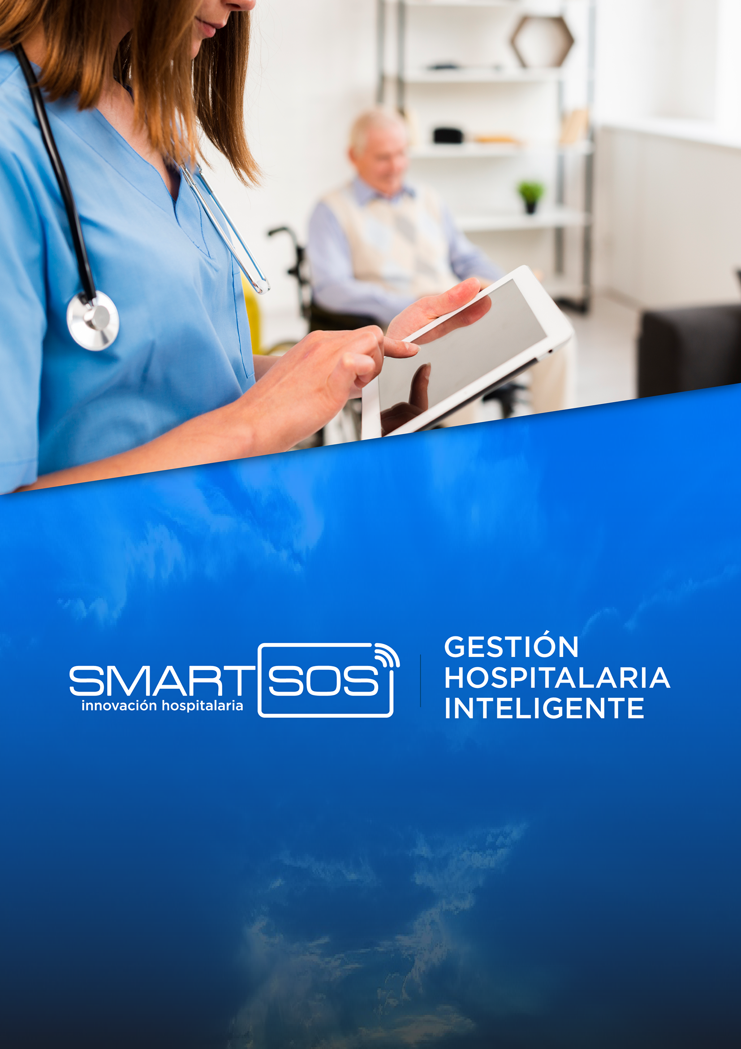

LE DAMOS LA BIENVENIDA A

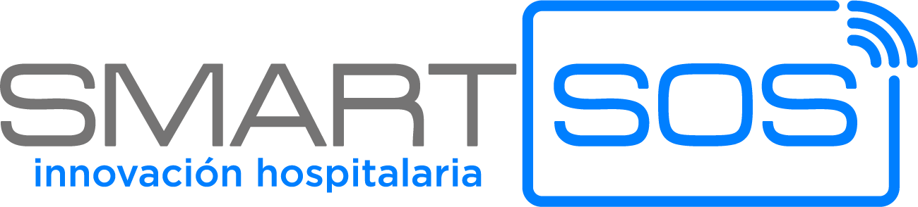

“Mucho más que un sistema de enfermería”



**¿QUÉ ES SMART SOS?**

Es un sistema de gestión de sala que notifica por múltiples vías los pedidos de atención de los pacientes. Además, genera recordatorios automatizados correspondientes a tratamientos y prácticas prescriptas (medicación, curaciones, etc).

Las alertas (de paciente o de tratamiento) y su respuesta son registradas, y se generan informes que permiten asegurar la calidad de la atención.

Puede además conectarse a sistemas de gestión hospitalaria existentes para brindar información clave del paciente.

**MÓDULOS ACTUALES**

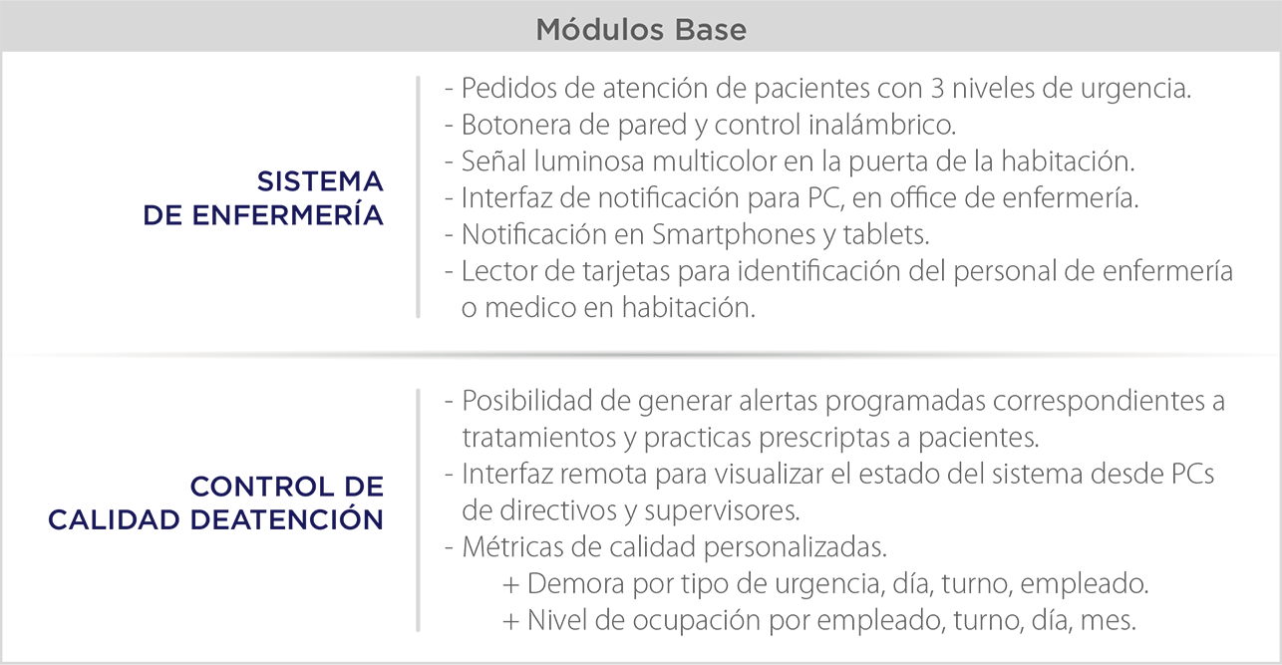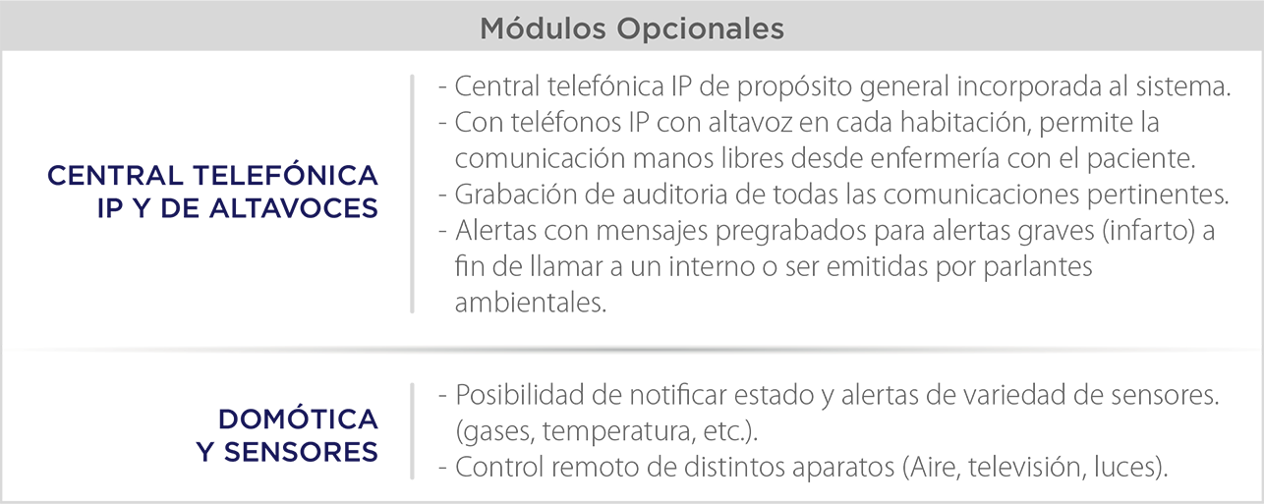

**¿CÓMO FUNCIONA?**

Las alertas pueden ser generadas de tres formas.

1. Llamados generados por el paciente desde la botonera de pared, el control remoto o la aplicación. Con 3 niveles de urgencia.
2. Alertas generadas desde la aplicación para smartphones
3. Recordatorio automático de prácticas o tratamientos médicos a realizar al paciente por prescripción del profesional responsable.

**BOTONERA DE PARED**

Se puede colocar en forma independiente o bien integrar a paneles hospitalarios de cabecera de cama.

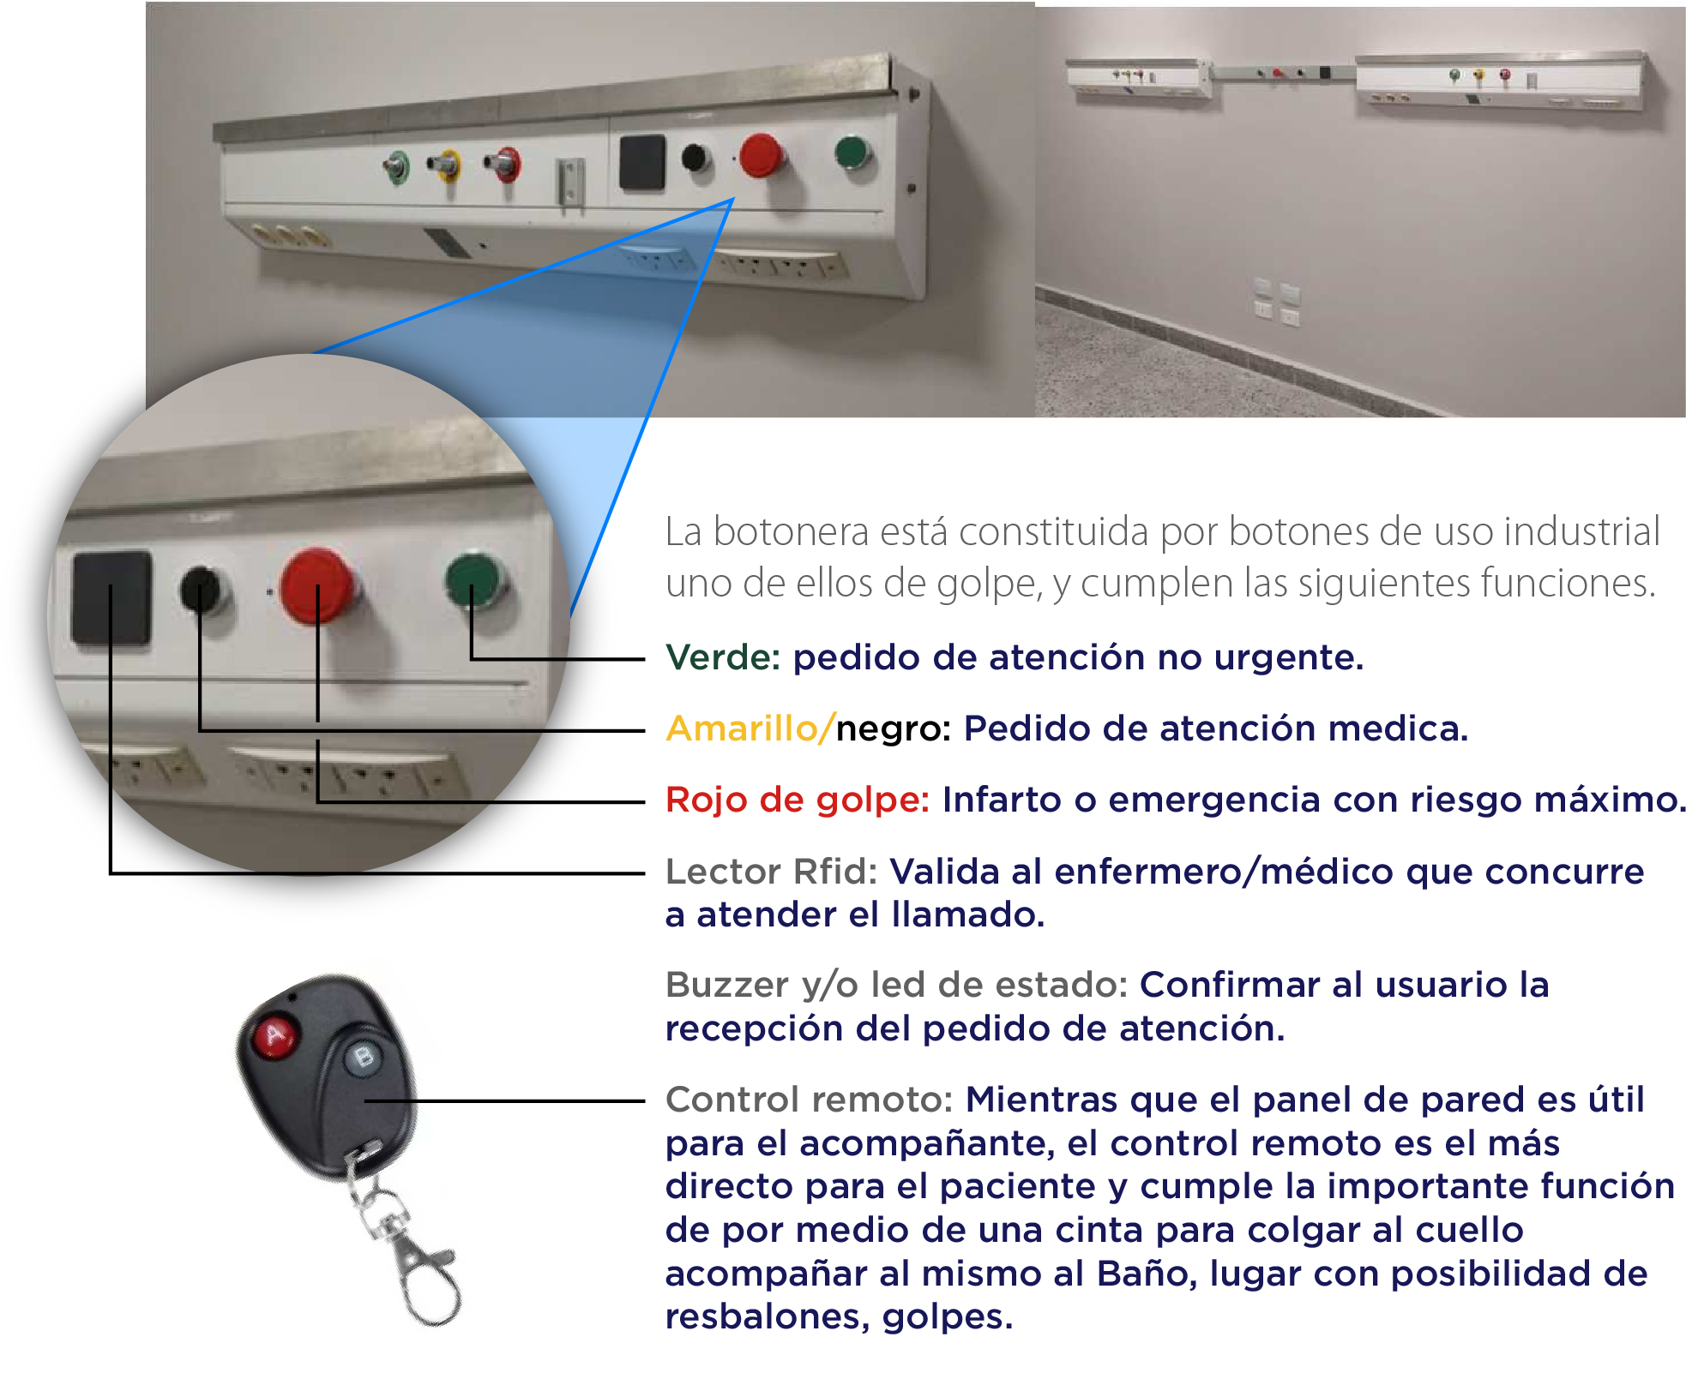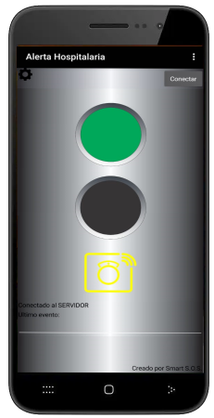

**Aplicación para smartphone: La App replica la botonera junto al estado de la señal de pasillo para confirmar la recepción del pedido.**

**En la próxima versión incluirá un sistema de Chat interno con auditoria.**

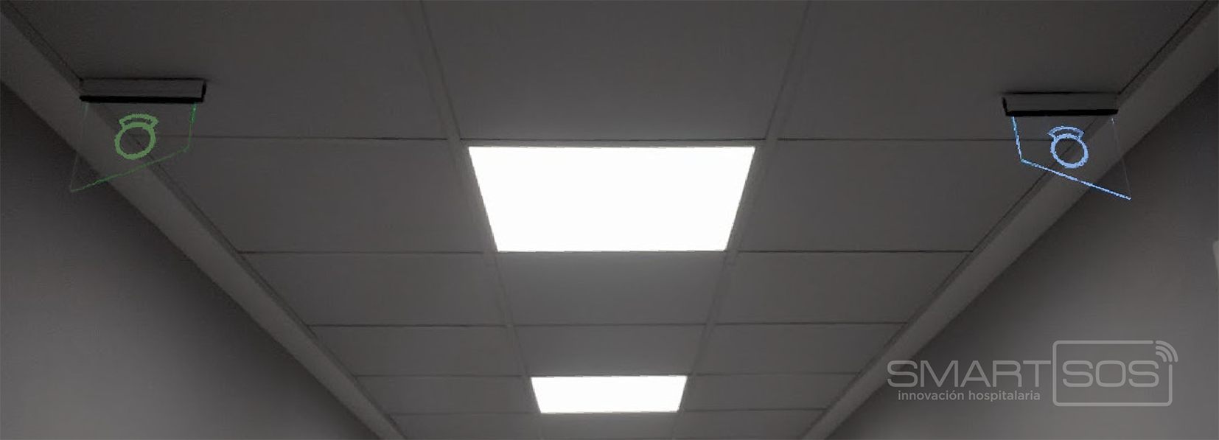

**ESTADOS Y NOTIFICACIONES**

En principio el sistema tiene los siguientes estados, pero pueden modificarse según las necesidades de la implementación.

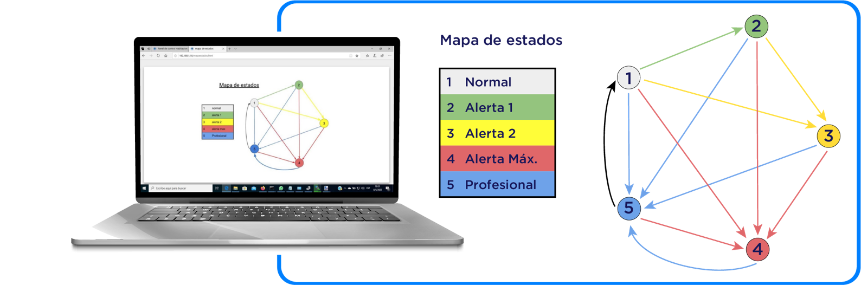

Los estados se pueden incrementar en grado de urgencia, pero no decrecer y solo pueden ser cancelados con la visita física del personal a la habitación mediante el reconocimiento de la tarjeta RFid asignada en forma individual a cada empleado (excepto cuando la habitación se encuentra en protocolo COVID 19)

Se realiza el registro detallado de todos los eventos, con su hora, habitación, cama, grado de urgencia, demora en responder, tiempo del personal en la habitación e identidad de la persona, y pueden descargarse en Excel y permiten la confección de informes variados que son presentados en un tablero de control.

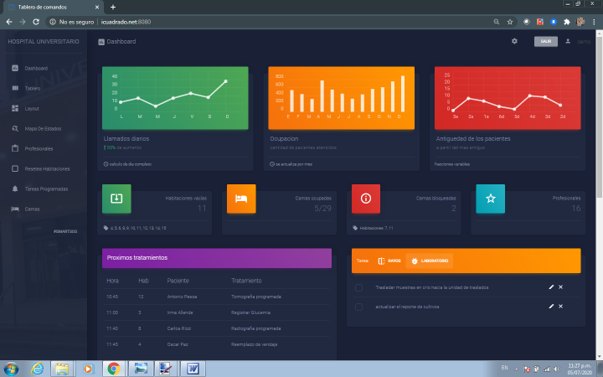

**NOTIFICACIONES SIMULTÁNEAS**

Estos estados se notifican en forma simultánea por las siguientes vías.

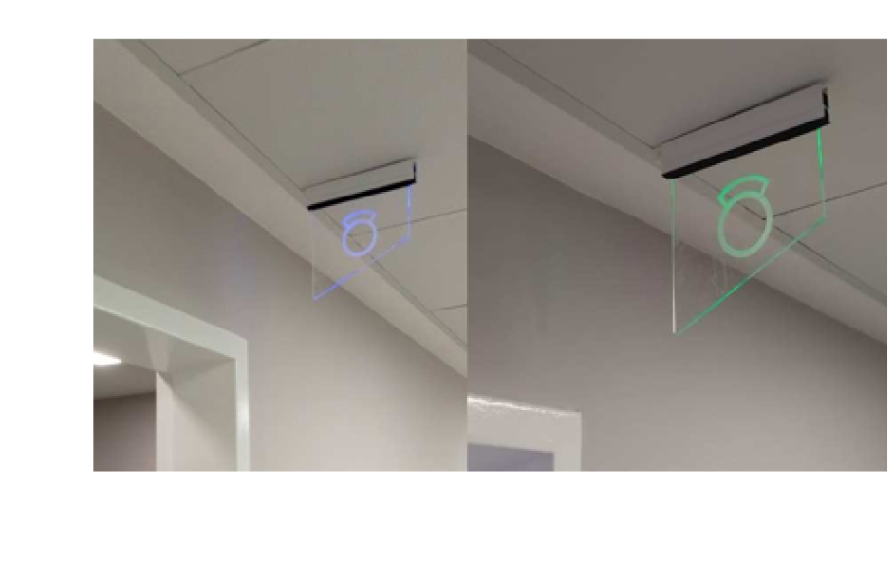

**Luces de pasillo Multicolor**

- Con múltiples colores, pudiéndose representar un número ilimitado de estados diferentes.

- Son confeccionadas en aluminio y acrílico con logo a elección del cliente o número de habitación.

- Montaje de techo o pared.

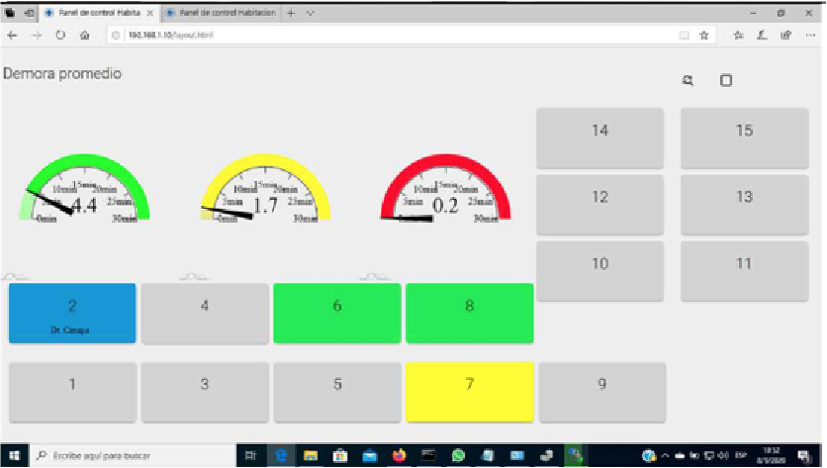

**Interfaz Web para PC**

- Visible desde el office de enfermería y desde PCs de Supervisores y/o directivos. Brinda de forma clara el estado de las alertas por habitación y donde se encuentra el personal que está atendiendo dichas peticiones.

- Esta Plantilla se diseña a medida según la distribución física particular de cada institución.



**Interfaz para teléfonos y tablets**

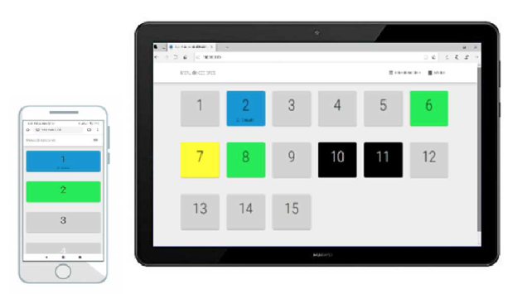

* Adaptable a múltiples dispositivos y formatos de pantalla/resoluciones.

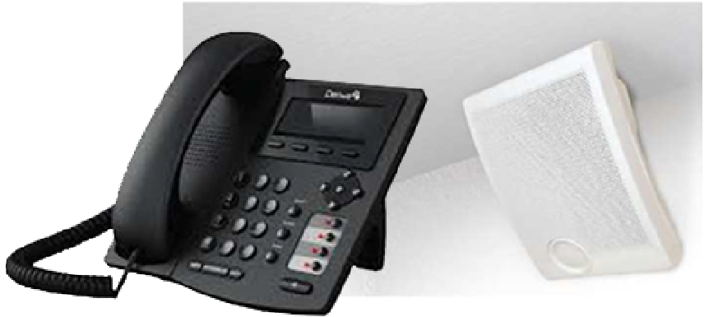

**Llamada a interno, celular o parlante de pasillo**

- Mediante el módulo de central telefónica IP

sobre todo para las alertas de máxima gravedad.

